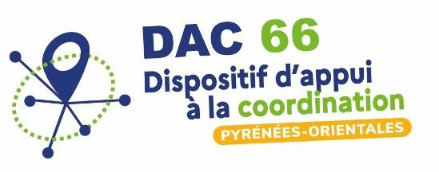

Cellule d’Appui Ville-Hôpital (CAVH) / Cellule de Coordination Post-Covid (CCPC) pour les situations complexes

Présentation destinée aux professionnels
Dans le cadre de la crise sanitaire, l’ARS Occitanie (en concertation avec les acteurs du territoire) a invité la Plateforme Territoriale d’Appui et de Coordination (PTAc 66) à mettre en place une cellule d’aide au retour à domicile des patients complexes avec le soutien et la collaboration de la délégation départementale de l’ARS 66.
Orientée initialement vers les patients COVID + complexes, cette cellule a depuis pour objectifs d’apporter un appui pour toute situation complexe et d’améliorer le lien ville/hôpital :

- repérer les situations complexes à domicile et alerter;
- prévenir les hospitalisations évitables;
- faciliter les sorties d’hospitalisation;
- favoriser le maintien à domicile;
- améliorer le parcours de prise en charge;
- être force de propositions pour favoriser la fluidité du parcours.

Depuis novembre 2021, elle a pour mission complémentaire d’être en appui à la
coordination des situations post-Covid. Elle a également pour objectifs :
- pour les patients et leur entourage, d’apporter une information et/ou une orientation vers les professionnels de santé ou les structures adaptées
- pour les professionnels de santé, d’assurer un appui à la coordination du parcours de soin des patients pour lesquels les professionnels de santé ne sont pas en mesure d’apporter une réponse complète et coordonnée.

Depuis le 1er juillet 2022, c’est dorénavant le DAC 66 qui anime cette cellule.

L’équipe, issue de structures de coordination, de structures sanitaires, médico- sociales et associatives, et de professionnels libéraux, est composée à ce jour de référents :
- de la DD ARS;
- du Centre Hospitalier de Perpignan;
- du Centre Hospitalier de Thuir;
- de la CPAM;
- des deux HAD du département;
- de la MSA;
- du DAC 66;
- de l’ORU;

- de l’URPS Médecin;
- de l’URPS MK;
- de l’URPS IDEL;
- du syndicat des Pharmaciens PO;
- du Conseil de l’Ordre IDE;
- du Conseil de l’Ordre MK;
- de la CPTS Agly Pyrénées Corbières Méditerranée;
- du CD 66;
- de la MDPH 66;
- de représentants des usagers.

De manière pluridisciplinaire, elle permet d’apporter une expertise, propose des pistes d’actions et accompagne les professionnels dans leur mise en place.

L’équipe se réunit toutes les semaines et traite les demandes adressées via la fiche de saisine. Cette fiche est uniquement destinée aux professionnels et téléchargeable sur le site.
Elle est à retourner par mail à : contact@dac66.fr

Pour toute question ou complément d’information, les professionnels peuvent contacter le DAC 66 au : 04 48 07 06 60.

